NOTA DE PRENSA

Gobierno traslada a El Pozo a otros 8 reos de alta peligrosidad, anuncia el presidente Hernández

- Los reclusos fueron llevados en un operativo realizado a las 5:00 de la mañana.
- Con estos suman 45 los delincuentes que ya se encuentran en ese centro carcelario de máxima seguridad.
- El mandatario reitera que no retrocederá ni un tan solo milímetro en esas tareas.
- Advierte que ese proceso continuará, hasta recuperar la paz y la tranquilidad, “cueste lo que cueste”.
- 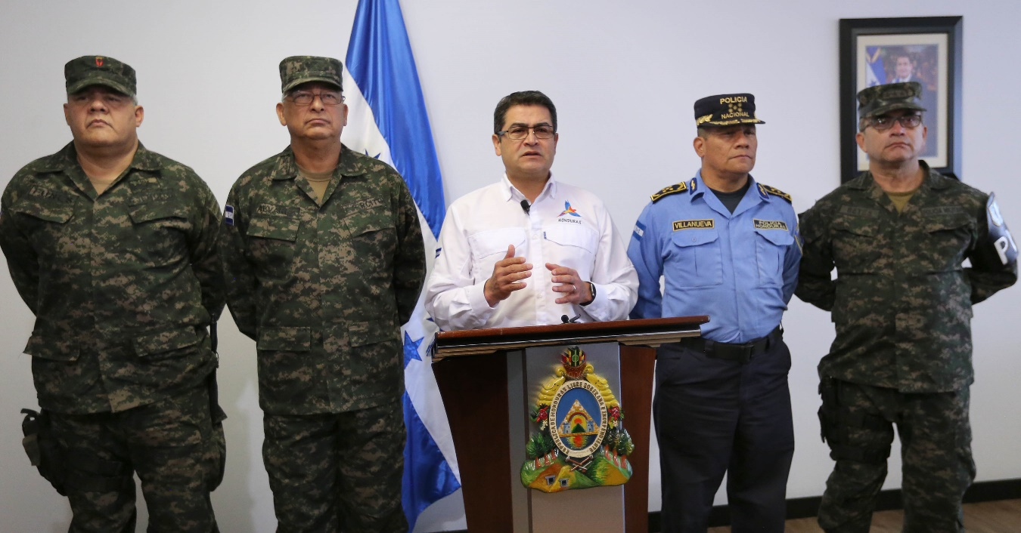

Tegucigalpa, 16 de octubre. Ocho reos de alta peligrosidad fueron trasladados hoy a la cárcel de máxima seguridad de El Pozo, en Ilama (Santa Bárbara), en un operativo realizado por las autoridades, anunció el presidente Juan Orlando Hernández en un mensaje al pueblo hondureño.
En el operativo, realizado a las 5:00 de la mañana, se trasladó a los 8 reclusos provenientes de la Penitenciaria Nacional de Támara (5) y del Segundo Batallón de Infantería Aerotransportado (3), que se suman a los 37 que se encuentran en esa cárcel de máxima seguridad El Pozo desde hace varias semanas, para totalizar 45.

A continuación el texto del mensaje del presidente Hernández:
Pueblo hondureño:
Días atrás trasladamos al centro carcelario mejor conocido como El Pozo, a 37 delincuentes de alta peligrosidad que, aún en prisión, desde ahí, seguían ordenando actos delictivos.
Para todos ellos su reclusión se convirtió en un justo y verdadero castigo, pero para muchos su castigo es aún mínimo si se compara con el sufrimiento que provocaron a sus víctimas y sus constantes amenazas, las cuales cumplieron arrebatando la vida de muchos hondureños inocentes. Por sus fechorías, hoy muchos hijos no tienen a sus padres y muchas madres y padres no tienen a sus hijos.
Le quitaron de la boca el pan de cada día a muchas familias que tenían que pagar extorsiones como un caro precio por no perder la vida.
Semanas atrás, advertimos que trasladaríamos a El Pozo a otros 20 reos; les advertimos que corrigieran su camino, pero, pese a ello, nuestros cuerpos de seguridad detectaron que desde las cárceles siguieron ordenando crímenes, extorsiones y actos de terror.
Cuando tomamos estas medidas sabíamos que debíamos esperar una reacción.
Se giró instrucción para que OCHO criminales de alta peligrosidad que estaban presos en la Penitenciaría Nacional de Támara y en el Segundo Batallón de Infantería Aerotransportado fueran trasladados de inmediato a El Pozo y esa orden se cumplió hoy durante una operación de máxima seguridad que inició a las 5:00 de la mañana.
YA SON 45 LOS CRIMINALES PRESOS EN EL POZO y este proceso seguirá hasta que hayamos puesto en máxima seguridad a todos los cabecillas criminales. Vamos a recuperar la paz y la tranquilidad, CUESTE LO QUE CUESTE.
Seguiremos con la construcción de más cárceles modernas y seguras, y quiero anunciar que ya iniciamos el diseño de un nuevo concepto en cárceles de máxima seguridad en el país: una cárcel en una zona aislada y distante, cerca de la costa atlántica, donde sea muy difícil llegar y que esté bastante alejada de cualquier lugar poblado.
Hoy les reitero a todos que NADIE ESTÁ POR ENCIMA DE LA LEY. El que delinque debe ir a la cárcel y si desde la cárcel sigue delinquiendo lo vamos a trasladar a El Pozo.
Les repito: no vamos a retroceder en esto ni un tan solo milímetro. Honduras está construyendo la paz que le arrebataron desde hace muchos años. Sabemos que este es un proceso y que no es de la noche a la mañana.
A pesar de ese daño causado, se ha identificado algunos activistas de oposición, apoyando protestas de supuestos familiares e integrantes de los mismos grupos criminales que se oponen a estos traslados para el aislamiento.
No vamos a retroceder ni un milímetro porque las decisiones que se están tomando tienen como propósito proteger a la población de la actividad de esos delincuentes, y es lamentable que existan grupos que apoyen y estén coludidos con los intereses de las bandas criminales.
Seguiremos en la construcción de un nuevo sistema carcelario que realmente sea aleccionador y que proteja también los derechos de las víctimas, y de todo el pueblo hondureño honrado y trabajador.
Muchas gracias

